Tabla 1. Programas y emisoras seleccionadas para el estudio
Cadena/Programa | Número de oyentes | Nº de fans en Facebook²
Cadena Ser | 4.652.000 | 63.253
Onda Cero | 3.568.000 | 82.381
Cadena Cope | 1.943.000 | 24.348
Hoy por hoy | 2.965.000 | 18.220
Herrera en la Onda | 2.008.000 | -
Así son las mañanas | 913.000 | 4.149
Fuente: Elaboración propia a partir de datos de la segunda oleada del EGM de 2012 y Facebook.com

Gráfico 1. Tipos de mensajes publicados en los perfiles de Facebook de las emisoras seleccionadas
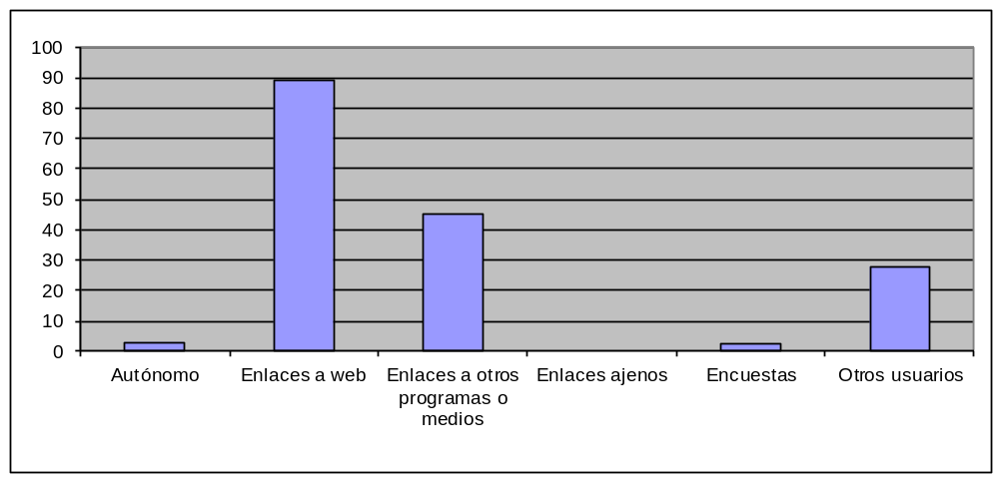Fuente: Elaboración propia

Gráfico 2. Tipos de mensajes publicados en los perfiles de Facebook de las emisoras seleccionadas, por cadenas
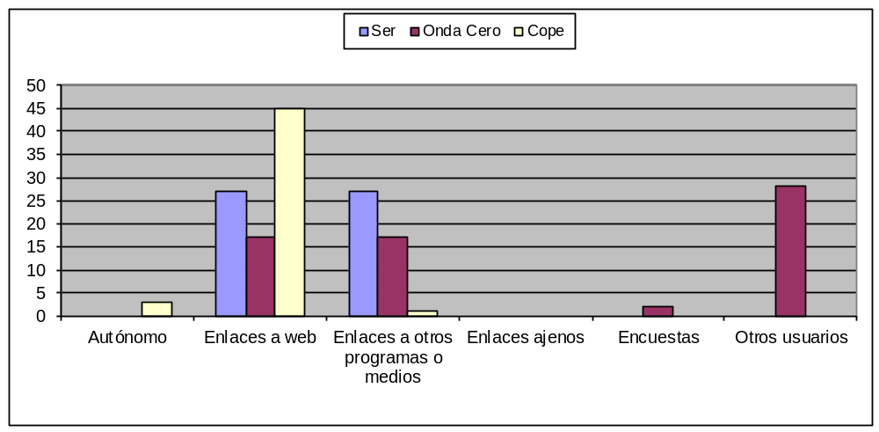FFuente: Elaboración propia

Gráfico 3. Iniciativa de los mensajes
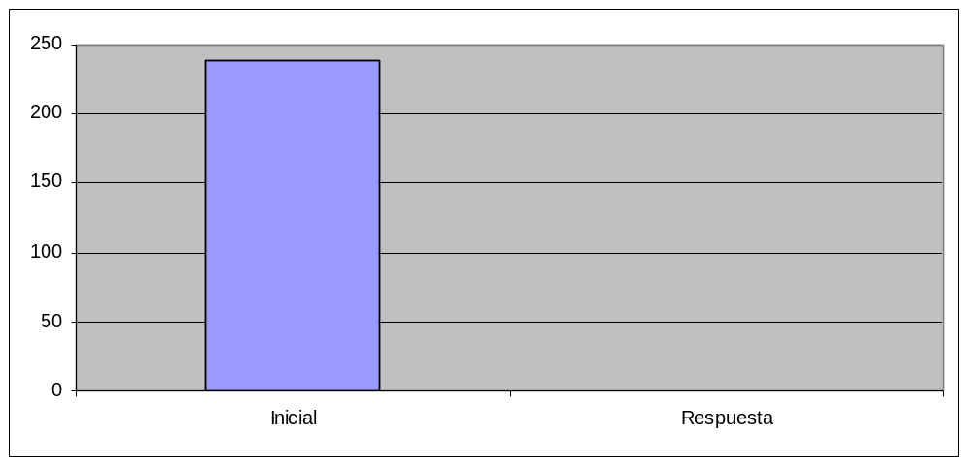
Fuente: Elaboración propia

Gráfico 4. Objetivos de los mensajes analizados
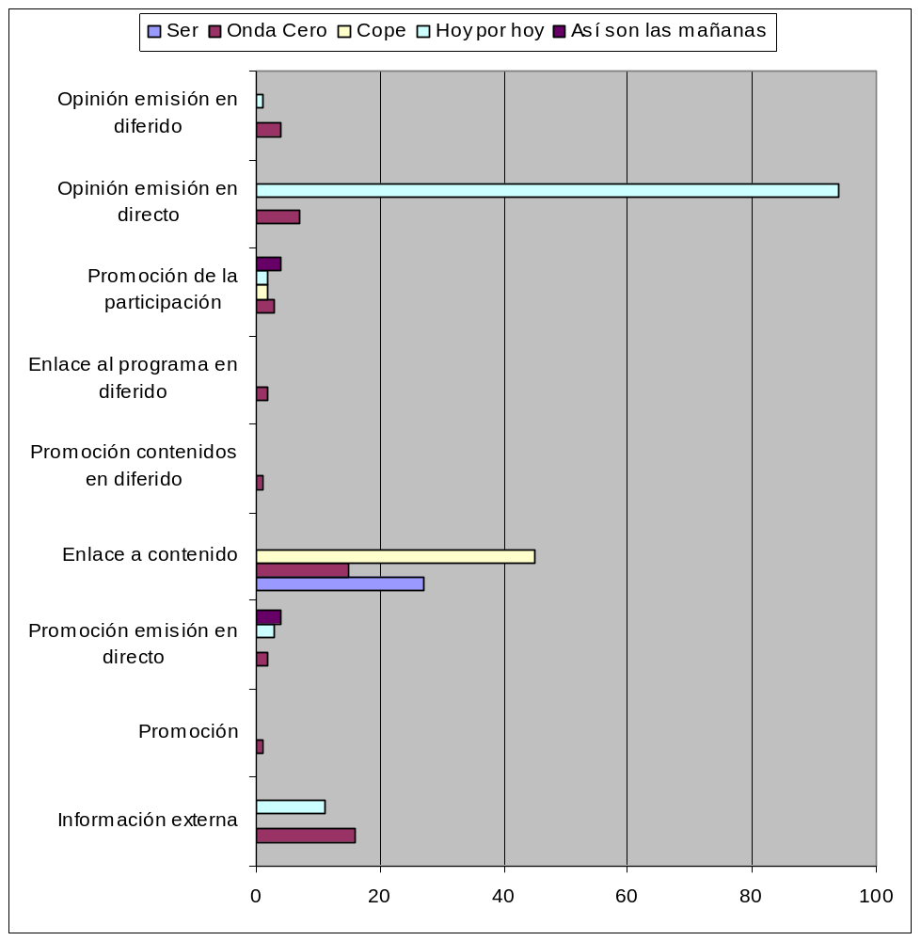
Fuente: Elaboración propia
Tabla 2: Estilo de los mensajes creados por el propio medio
Cadena/Programa | Titular | Antet/ Sub | Entradilla | Enlace
Cadena Ser | No | No | Sí | Sí
Onda Cero | A veces | No | A veces | A veces
Cadena COPE | Sí | No | No | Sí
Hoy por Hoy | No | No | Sí | No
Herrera en la Onda | - | - | - | -
Así son las Mañanas | No | No | Sí | No
Fuente: Elaboración propia

Gráfico 5. Popularidad, participación y viralidad de los mensajes analizados
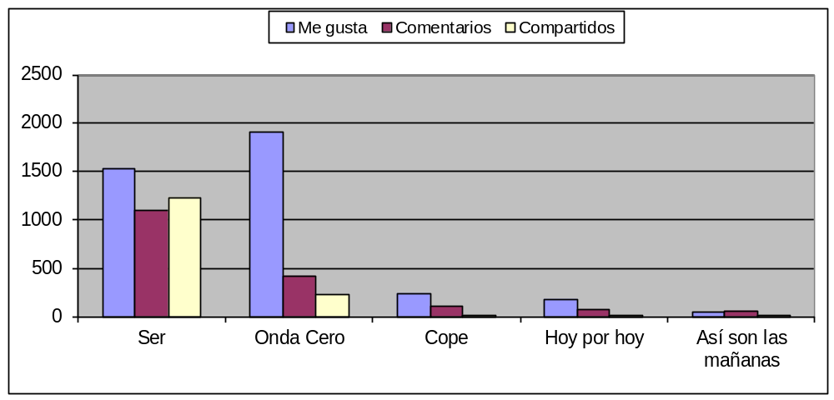Fuente: Elaboración propia

Anexo: Tabla 3: Datos totales

Cadena/Programa | Mensajes | Me Gusta | Comentarios | Compartidos
Cadena Ser | 27 | 1.536 | 1.095 | 1.238
Onda Cero | 46 | 1909 | 423 | 222
Cadena COPE | 48 | 239 | 107 | 19
Hoy por Hoy | 109 | 185 | 74 | 4
Herrera en la Onda | - | - | - | -
Así son las Mañanas | 8 | 50 | 57 | 3

Fuente: Elaboración propia

